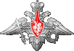
17 МАЯ 1909 г. Киевская обл., с. Карапыши Всего 13 орденов и медалей ( по словам Тамары Петровны)
- ПОДВИГ НАРОДА
- ЛЮДИ И НАГРАЖДЕНИЯ

Гарбузенко Петр Кононович
Год рождения: __.__.1909
подполковник тех. службы
в РККА с __.__.1931 года
место рождения: Украинская ССР, Киевская обл., Мироновский р-н, с. Карапыщи
№ записи: 1513436750

Гарбузенко Петр Кононович 1909г.р.
Звание: ст. техник-лейтенант
в РККА с 1931 года Место призыва: Каттакурганский РВК, Узбекская ССР, Самаркандская обл., Каттакурганский р-н
№ записи: 11992196
Архивные документы о данном награждении:
I. Приказ(указ) о награждении и сопроводительные документы к нему
- первая страница приказ или указа Орден Красной Звезды
- строка в наградном списке
- наградной лист- данные в учетной картотеке
II. Учетная картотека
81/н
26.11.1942
Орден Красной Звезды
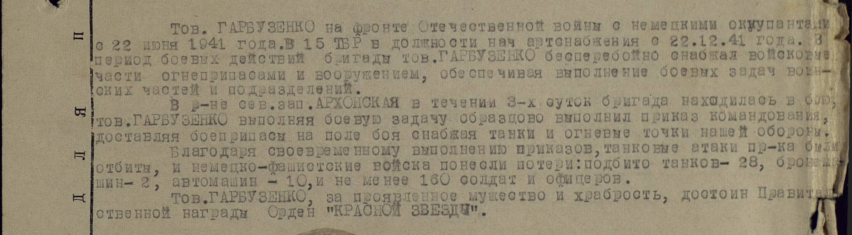
Подвиг:
Перечень наград
Перечень наград
1 81/н 26.11.1942 Орден Красной Звезды Показать документ о награждении
2 323/н 20.07.1944 Орден Отечественной войны II степени Показать документ о награждении

Гарбузенко Петр Кононович 1909г.р.
Звание: майор арт.-тех. службы
в РККА с 24.11.1931 года Место призыва: Мироновский РВК, Украинская ССР, Киевская обл., Мироновский р-н
№ записи: 34742841
Архивные документы о данном награждении:
- Приказ(указ) о награждении и сопроводительные документы к нему
Орден Отечественной войны II степени
- первая страница приказ или указа
- наградной лист
II. Учетная картотека
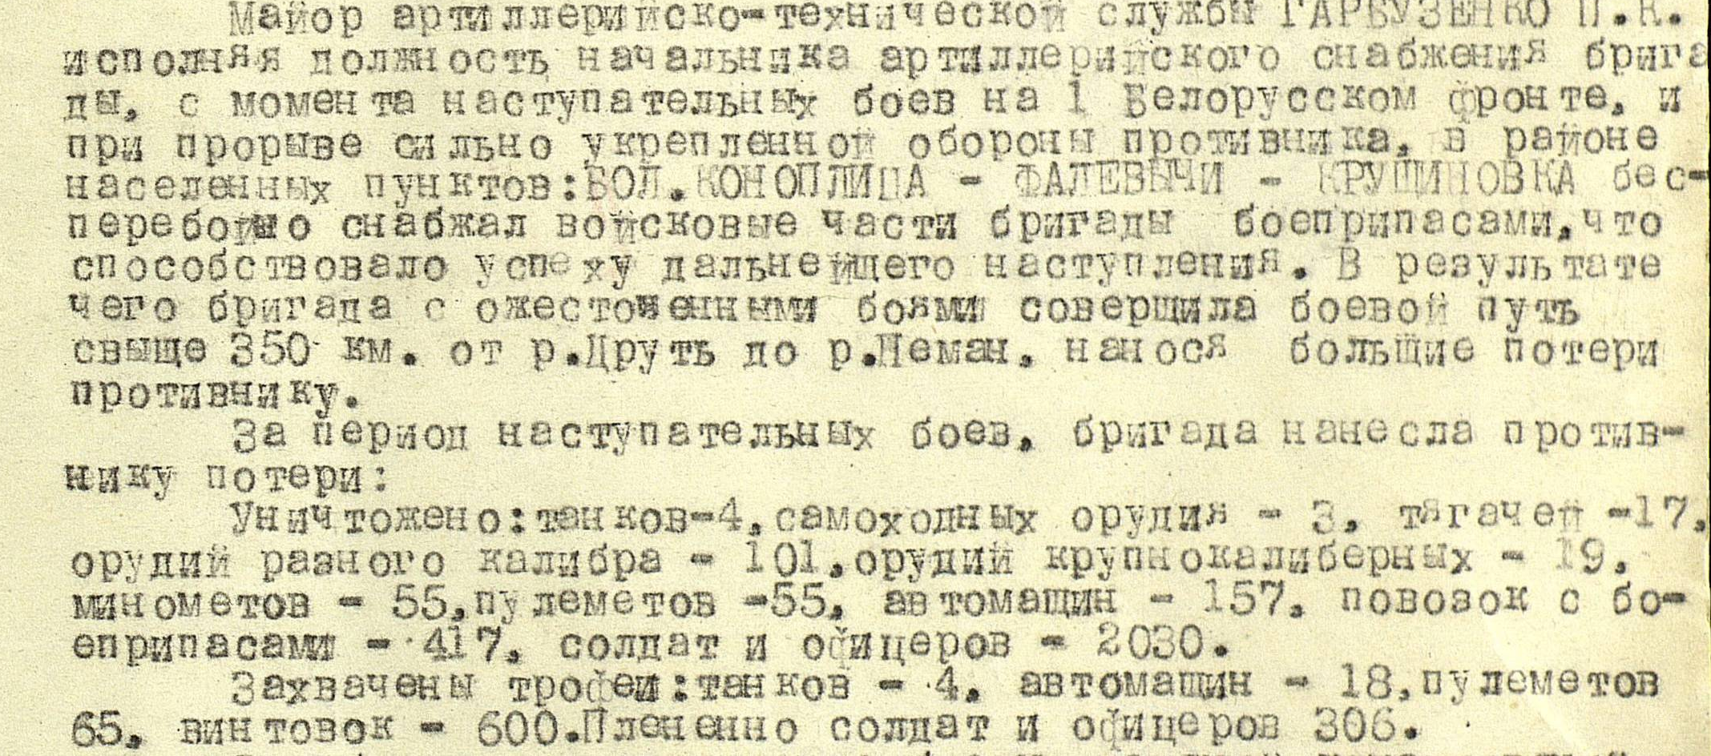
- данные в учетной картотеке
Орден Отечественной войны II степени
Подвиг:

Гарбузенко Петр Кононович
Год рождения: __.__.1909
подполковник тех. службы
в РККА с __.__.1931 года
место рождения: Украинская ССР, Киевская обл., Мироновский р-н, с. Карапыщи
№ записи: 1513436750
Перечень наград
81/н
26.11.1942
Орден Красной Звезды
Показать документ о награждении
323/н
20.07.1944
Орден Отечественной войны II степени
Показать документ о награждении

